O‘ZBEKISTON RESPUBLIKASI OLIY TA‘LIM, FAN VA INNOVATSIYA VAZIRLIGI
ABU RAYXON BERUNIY NOMIDAGI URGANCH DAVLAT UNIVERSITETI

Kompyuter injineringgi fakulteti
„Kompyuter ilmlari va dasturlash texnologiyalari” yo‘nalishi 234-guruh
Omonboyeva Yulduzxonning
“Web texnologiya ” fanidan
12 - laboratoriya mashg‘uloti

Qabul qildi: ________________________________________________

Urganch-2025
Mavzu:DOM orqali elementlarni qo‘shish va o‘zgartirish
Ishdan maqsad:Ushbu laboratoriya ishining maqsadi — DOM (Document Object Model) yordamida JavaScript orqali HTML sahifadagi elementlarni tanlash, ularni o‘zgartirish va yangi elementlarni dinamik tarzda qo‘shish ko‘nikmalarini hosil qilishdan iborat.
Nazariy qism:
DOM (Document Object Model) — bu HTML hujjatni daraxt (tree) ko‘rinishida ifodalovchi model bo‘lib, JavaScript orqali HTML elementlarini:
- o‘qish
- o‘zgartirish
- o‘chirish
- yangisini qo‘shish
imkonini beradi.
JavaScript DOM orqali sahifadagi elementlarga murojaat qiladi.
DOM orqali elementlarni tanlash
document.getElementById("id")
document.getElementsByTagName("p")
document.getElementsByClassName("box")
document.querySelector(".class")
document.querySelector("#id")
DOM orqali elementlarni o‘zgartirish
- Matnni o‘zgartirish

<p id="matn">Salom</p>
<script>
document.getElementById("matn").innerHTML = "Salom JavaScript!";
</script>

- Stilni o‘zgartirish
document.getElementById("matn").style.color = "red";
document.getElementById("matn").style.fontSize = "20px";

- Atributni o‘zgartirish
<img id="rasm" src="old.png">

<script>
document.getElementById("rasm").src = "new.png";
</script>

DOM orqali yangi element qo‘shish
- Yangi element yaratish
let p = document.createElement("p");

- Ichiga matn yozish
p.innerHTML = "Bu yangi paragraf";

- Sahifaga qo‘shish
document.body.appendChild(p);
Laboratoriya ishini bajarish
- Tugma bosilganda sarlavha matni va rangi o‘zgaradi
- Yangi paragraf sahifaga dinamik tarzda qo‘shiladi
<!DOCTYPE html>
<html>
<head>
<title>DOM misol</title>
</head>
<body>

<h2 id="sarlavha">Eski sarlavha</h2>
<button onclick="ozgartir()">Ozgartirish</button>
<button onclick="qosh()">Qoshish</button>

<script>
function ozgartir() {
document.getElementById("sarlavha").innerHTML = "Yangi sarlavha";
document.getElementById("sarlavha").style.color = "blue";
}

function qosh() {
let yangi = document.createElement("p");
yangi.innerHTML = "DOM orqali qo‘shilgan paragraf";
document.body.appendChild(yangi);
}
</script>

</body>
</html>

Natija
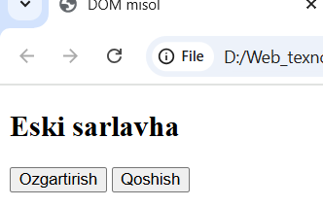

O‘zgartirish tugmasini bosganda

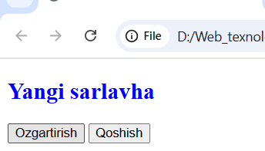
Qo‘shish tugmasini bosganda
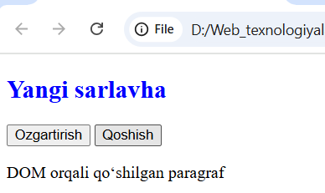

Xulosa
Ushbu laboratoriya ishi davomida JavaScript dasturlash tilining muhim bo‘limlaridan biri bo‘lgan DOM (Document Object Model) bilan ishlash chuqurroq o‘rganildi. Amaliy mashg‘ulotlar orqali HTML hujjat tuzilishini JavaScript yordamida boshqarish, ya’ni sahifadagi elementlarni aniqlash, ularning tarkibini o‘zgartirish va yangi elementlarni dinamik tarzda qo‘shish ko‘nikmalari shakllantirildi.

